Najlepsze Multicookery
Nie lubisz gotować? Przeszkadza Ci wieczny bałagan w kuchni? Teraz zamiast wielu, różnych urządzeń możesz mieć jedno - multicooker!

Gotowanie prawie zawsze kojarzy nam się z bałaganem i długim czasem na przygotowanie dania. Wymaga też rozmaitych urządzeń kuchennych, typu piekarnik, wolnowar itp. Często również nie mamy na nie pieniędzy oraz miejsca w naszej kuchni. Na ratunek przychodzą nam wtedy Multicookery.

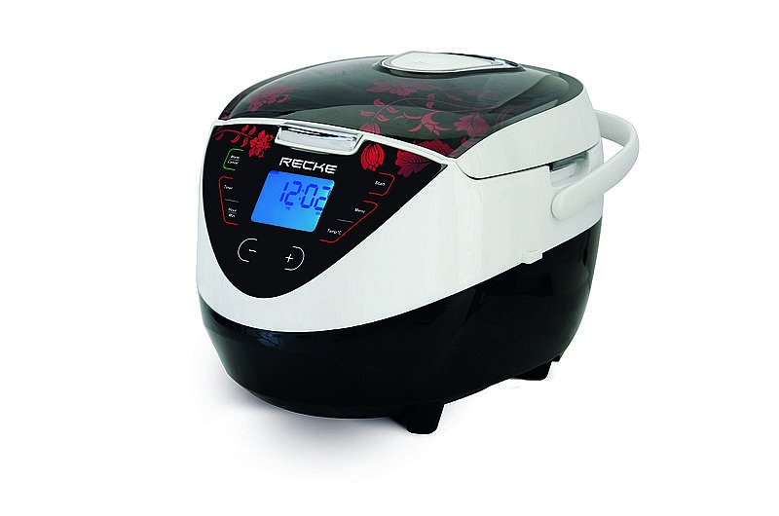
Czym są multicookery?
Są to wielofunkcyjne urządzenia kuchenne, dzięki którym praca w kuchni stanie się przyjemna i prosta. Posiadając to urządzenie nie będzie ci już nigdy potrzebny piekarnik, frytkownica, parowar, urządzenie do gotowania ryżu i wiele więcej. Jeżeli nie masz cierpliwości do starodawnych urządzeń lub po prostu nie masz czasu na długą pracę nad pojedynczym posiłkiem Multicooker jest właśnie dla ciebie. Kupując to urządzenie zaoszczędzisz pieniądze, miejsce oraz swój czas. Jedzenie przygotowane w nim jest zdrowe oraz pożywne, ponieważ nie musi zawierać prawie w ogóle tłuszczu, a decydując się na opcję parowaru nie musimy go używać w ogóle. Upieczemy w nim również każdy rodzaj mięsa w jaki sposób nam się wymarzy. Dzięki niemu możemy przyrządzić np. rozpływającą się w ustach wieprzowinę lub szarpaną wołowinę. Najlepsze Multicookery znajdziesz na Ceneo.

